**МИНИСТЕРСТВО ТРАНСПОРТА**

**РОССИЙСКОЙ ФЕДЕРАЦИИ**

**ФЕДЕРАЛЬНОЕ ГОСУДАРСТВЕННОЕ**

**АВТОНОМНОЕ ОБРАЗОВАТЕЛЬНОЕ**

**УЧРЕЖДЕНИЕ ВЫСШЕГО**

**ОБРАЗОВАНИЯ**

**«РОССИЙСКИЙ УНИВЕРСИТЕТ**

**ТРАНСПОРТА» (МИИТ)**

**Институт транспортной техники и систем**

**управления**

**(ИТТСУ)**

**Кафедра «Управление и защита информации»**

**Лабораторная работа №1**

**по дисциплине:**

**«Методы программирования»**

**на тему:**

**«Сети Петри простых ситуаций»**

**Выполнили студенты группы ТКИ-342**

**Савин Лев Андреевич   
Потапов Артём Константинович**

**Специальность 10.05.01 «Компьютерная безопасность»**

**Преподаватель: к.т.н. Сафронов А.И.**

**Москва**

**2024**

**1. Цель работы:**

Изучить методику анализа и моделирования с помощью сетей Петри на примере процесса организации домашнего чаепития.

**2. Формулировка задачи:**

Построить полную и краткую сеть Петри, описывающие процесс организации домашнего чаепития от момента зарождения идеи до подачи чая, посуды и сладостей на стол.

**3. Детализированное текстовое описание ситуации:**

Представим, что у нас дома назначено чаепитие для гостей. Процесс организации чаепития начинается с момента, когда мы принимаем решение организовать чаепитие. Необходимо проверить, в подобающем ли виде находится квартира. Если ответ отрицательный, постараться прибрать её. Затем следует подготовка, которая включает в себя приглашение гостей, подготовку обстановки и посуды. После подготовки все приглашенные гости собираются за столом, и мы готовим чай и подаём его вместе со сладостями.

**4. Сеть Петри – схема ситуации:**

**4.1. Полная:**

(Схема сети Петри, описывающая полный процесс организации домашнего чаепития.)

**4.2. Краткая:**

(Упрощенная схема сети Петри, фокусирующаяся на основных этапах процесса организации чаепития.)

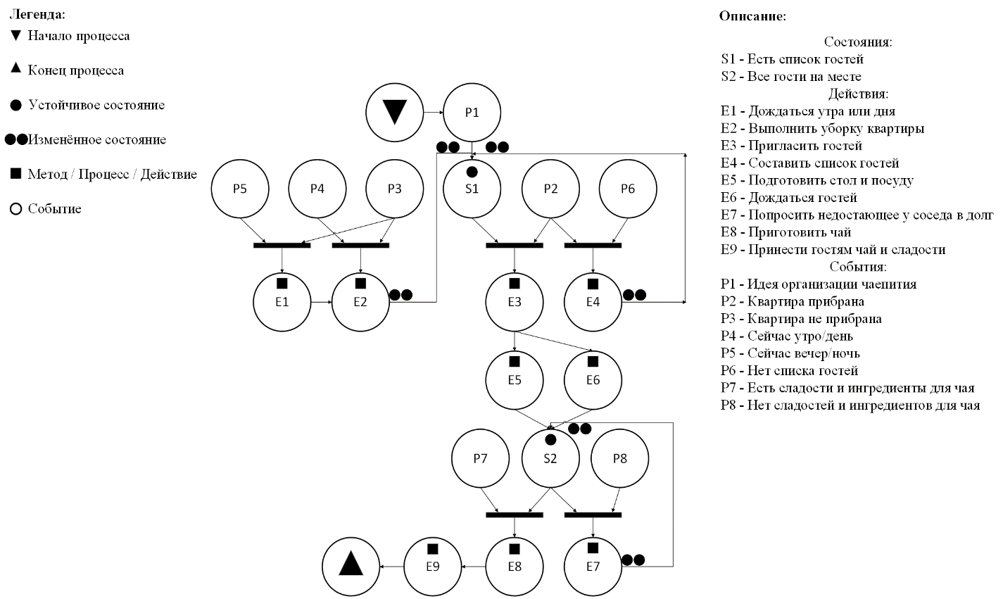

**5. Описание сети Петри:**

Данная сеть Петри начинается с события – идеи организации чаепития, что переходит в состояние «есть список гостей». Затем начинаются последующие события. Среди них: «квартира прибрана» либо «квартира не прибрана», «сейчас утро/день» либо «сейчас вечер/ночь», и факт того, что «нет списка гостей». Эти события становятся разрешёнными в результате следующих действий: «выполнить уборку квартиры», «дождаться утра/дня», «составить список гостей». Когда первичная подготовка выполнена, в силу вступают следующие действия, такие как: «пригласить гостей», «подготовить стол и посуду», «дождаться гостей». Наконец, совокупность двух последних действий порождает устойчивое состояние «все гости на месте», что, в совокупности с событием «нет сладостей и ингредиентов для чая» побуждает нас «попросить недостающее у соседа в долг», или, в комбинации с событием «есть сладости и ингредиенты для чая» побуждает нас «приготовить чай». Затем идёт окончательное действие – «принести гостям чай и сладости». Затем начинается чаепитие и заканчивается процесс построения сети Петри. Как можно заметить, некоторые процессы в данной сети выполняются в параллельном режиме, что означает экономию времени в сравнении с их последовательным выполнением.

**6. Вывод по работе:**

Моделирование процесса организации домашнего чаепития с помощью сетей Петри позволяет наглядно представить последовательность этапов и взаимосвязи между ними. Этот метод анализа может быть полезен для оптимизации процессов в организации событий, а также для планирования времени и ресурсов.